# **Funkcionalni zahtjevi**

## 4.1. Prijava korisnika

### **4.1.1. Opis funkcionalnog zahtjeva**

Sistem korisnicima omogućava da prijavu, unoseći korisničko ime i šifru. Ukoliko korisnik nema kreiran korisnički račun, potrebno je da se registruje, pa tek onda prijavi na sistem. Nakon toga, sistem vrši validaciju unešenih podatka i obavještava korisnika o uspješnoj ili neuspješnoj prijavi.

### **4.1.2. Ulaz**

Ulaz u sistem u ovom funkcionalnom zahtjevu su podaci (korisničko ime i šifru) koje je korisnik odabrao pri registraciji računa.

### **4.1.3 Obrada**

Sistem provjerava da li u bazi podataka postoji korisnik sa navedenim korisničkim imenom, te da li hash passworda odgovara onom hashu passworda pohranjenom u bazi podataka. Ukoliko korisnik pogriješi pri unosu traženih podataka, sistem mu omogućava ponovni unos.

U dijagramu aktivnosti prikazanom na slici ispod može se vidjeti od kojih se akcija sastoji funkcionalni zahtjev i kakav je njihov tok:

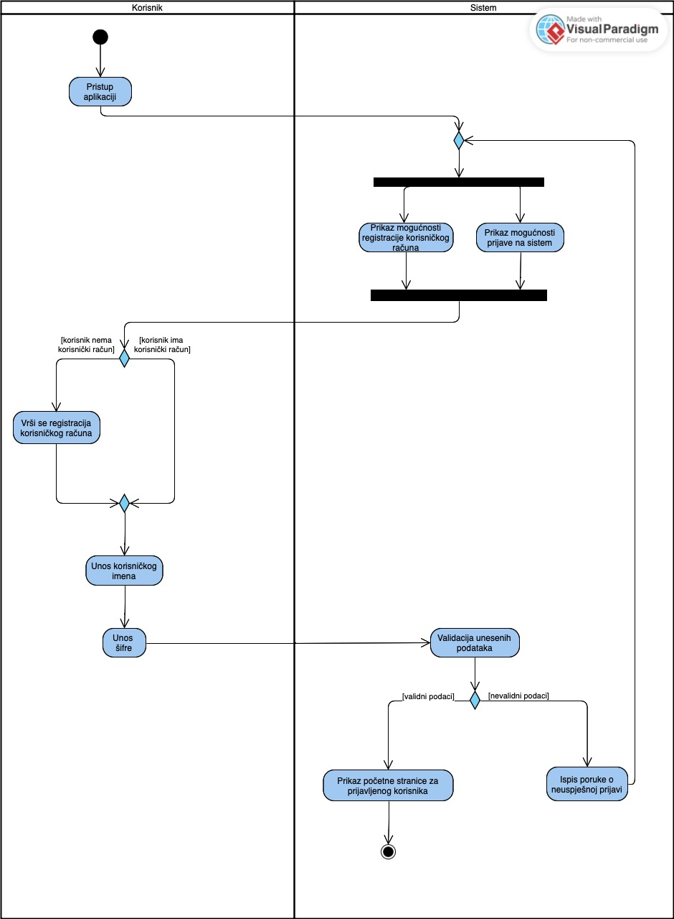

Slika 4.1. Prijava korisnika

### **4.1.4. Izlaz**

Mogući izlazi iz sistema vezani za ovaj zahtjev:

1. poruka da se korisnik uspješno prijavio na sistem,
2. prikaz početne stranice sistema.

Alternativni izlaz: poruka da uneseni podaci nisu ispravni.

### **4.1.5. Pregled funkcionalnog zahtjeva**

|  |  |
| --- | --- |
| Slučaj upotrebe | Prijava korisnika |
| Opis slučaja upotrebe | Korisnik se prijavljuje na stranicu unoseći korisničko ime i šifru. Ukoliko su podaci ispravni, korisnik pristupa početnoj stranici, u suprotnom omogućene mu je ponovni unos podataka ili registracija računa |
| Vezani zahtjevi | Registracija računa |
| Preduslovi | Korisnik ima kreiran korisnički račun |
| Posljedice - uspješan završetak | Sistem korisniku prikazuje početnu stranicu aplikacije koja mu nudi niz različitih mogućnosti |
| Posljedice - neuspješan završetak | Prijava je neuspješna |
| Primarni akteri | Korisnik |
| Ostali akteri | Sistem |
| Glavni tok | Korisnik pristupa web aplikaciji pri čemu unosi korisničko ime i password. Ukoliko su uneseni podaci ispravni, korisnik se uspješno prijavljuje na aplikaciju. U suprotnom ga sistem obavještava o nevalidnim podacima, nakon čega korisnik može ponovo unijeti podatke. U slučaju da korisnik nema korisnički račun, omogućeno mu je da se registruje. Kada se korisnik uspiješno prijavi na sistem, otvara mu se početna stranica |
| Alternative/proširenja | / |

Tabela 4.1. Prijava korisnika